**2023-2024学年山东省聊城市临清市九年级上学期期末物理试题**

**时间：90分钟；满分：100分**

**说明：1.试题共8页.**

**2.请你先将答卷密封线内的项目写清楚.**

**3.试题第Ⅰ卷答案填涂到答卷上，第Ⅱ卷的答案直接写在答卷上.考试结束，只将答卷交上.**

**第Ⅰ卷（选择题，共42分）**

**一、单项选择题（本题包括10个小题；每小题3分，共30分.每小题只有一个选项符合题意，多选或不选的均得0分）**

1.“墙角数枝梅，凌寒独自开.遥知不是雪，为有暗香来”.寒冬梅花香气扑鼻而来，这是因为（ ）

A.分子之间存在引力 B.分子之间存在斥力

C.分子不停地做无规则运动 D.分子之间没有空隙

2.下列物体通常情况下属于导体的是（ ）

A.橡胶轮胎 B.塑料直尺 C.陶瓷茶杯 D.铁钉

3.下列关于内能知识的描述正确的是（ ）

A.摩擦生热是通过做功的方式改变了物体的内能

B.温度越高的物体含有的热量越多，所以0℃的冰没有热量

C.物体温度越高内能越大，所以0℃的冰没有内能

D.物体吸收热量，内能增加，温度一定升高

4.由欧姆定律变形可得，下列说法正确的是（ ）

A.导体电阻大小跟它两端的电压成正比

B.导体电阻大小等于它两端电压与通过电流的比值

C.导体电阻大小由它两端电压和通过电流决定

D.导体电阻大小跟通过它的电流成反比

5.“践行低碳环保，倡导绿色出行”，某市城区共享单车、共享电动车、电动公共汽车为市民的绿色出行提供了方便.电动公共汽车的动力来源于电动机，前后两门（电路开关）中任意一个门没有关闭好，电动公共汽车都无法行驶.图中符合要求的电路是（ ）

A.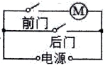 B.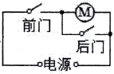 C.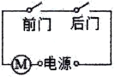 D.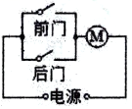

6.定值电阻*R*的关系图像如图所示，当该电阻两端电压为3V时，通过它的电流为（ ）

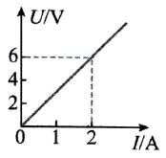

A.4A B.3A C.2A D.1A

7.选项图中能够直接测出灯电流的电路是（ ）

A.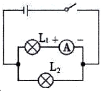 B.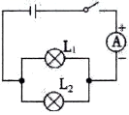 C.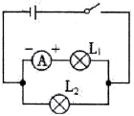 D.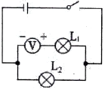

8.在如图所示的各场景中，符合安全用电要求的是（ ）

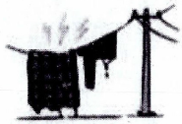 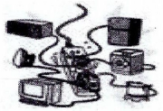

A.在电线上晾晒湿衣服 B.同时使用大功率电器过多

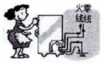 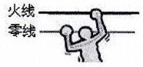

C.冰箱外壳接地 D.双手同时分别接触火线和零线

9.如图为探究“焦耳定律”的实验装置.两个透明容器中密封着等量的空气，U形管中液面高度的变化反映密闭空气温度的变化.将容器中的电阻丝、串联在电路中，且.下列说法正确的是（ ）

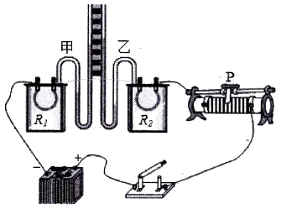

A.闭合开关后，甲管中液面上升比乙慢

B.闭合开关后，通过的电流大于的电流

C.该实验装置用于探究“电压和通电时间一定时，电热与电阻的关系”

D.闭合开关后，要使电流增大，应将滑动变阻器滑片*P*向左移动

10.如图所示，电源电压保持不变，闭合开关S，当滑动变阻器滑片*P*向左滑动的过程中，下列判断正确的是（ ）

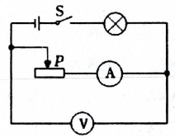

A.电压表示数变小 B.灯泡变亮

C.电流表示数变小 D.电压表的示数与电流表的示数的比值变小

**二、多项选择题（本题包括3个小题；每小题4分，共12分.每小题的选项中至少有两个选项符合题意.全部选对的得4分，选对但不全的得2分，有选错或不选的得0分）**

11.下列现象和推断符合实际的是（ ）

A.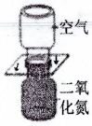现象：抽去玻璃板，两瓶中的气体都会变成红棕色.推断：分子在不停地做无规则运动

B.现象：稍稍用力向上拉玻璃板，弹簧测力计示数变大.推断：分子间只有引力没有斥力

C.现象：棉花被点燃.推断：外界对物体做功，物体的内能增大，温度升高

D.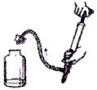现象：当塞子跳起时瓶内出现白雾.推断：物体对外界做功，物体内能减小，温度降低

12.如图所示电路的电源电压为1.5V，电阻的阻值为，闭合开关后，电流表的示数为0.3A，则（ ）

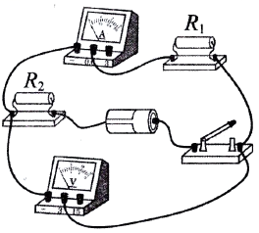

A.通过的电流大于0.3A B.电阻和是串联的

C.电压表的示数为0.6V D.电阻的阻值为

13.如图甲所示，电源电压保持不变，小灯泡的额定电压为6V，闭合开关S后，当滑片*P*从*R*的一端滑到另一端的过程中，小灯泡的关系图像如图乙所示.下列说法正确的是（ ）

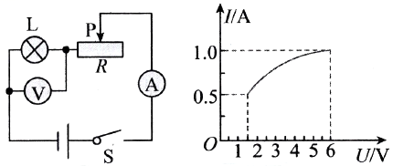

甲 乙

A.电源电压为6V

B.小灯泡的额定功率为6W

C.滑动变阻器的最大电阻为

D.滑动变阻器阻值最大时，滑动变阻器10s内产生的热量为22.5J

**三、填空题（本题包括5个小题；每空1分，共10分）**

14.如图是汽油机工作过程中的__________冲程.一单缸四冲程汽油机的飞轮转速是3600r/min，则该汽油机每秒内对外做功__________次.

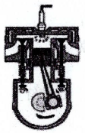

15.如图所示，用毛皮摩擦过的橡胶棒接触验电器的金属球，验电器的两个金属箔张开一定的角度，张开是因为在这个过程中________（“产生了电荷”或“电荷发生转移”），此时验电器的金属箔带________电.

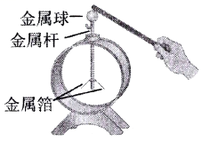

16.为了防止触电事故的发生，应该把控制用电器的开关安装在_______（选填“火线”或“零线”）上.如图所示，用螺丝刀形状的试电笔辨别火线、零线时，正确的使用方式是_______（选填“甲”或“乙”）.

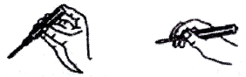

甲 乙

17.图甲所示电路的电源电压为3V，闭合开关后，两电流表的指针偏转均如图乙所示，则电路的总电阻为________；断开开关后，电阻的阻值为________.

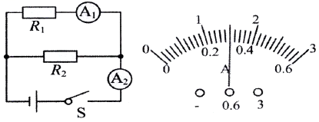

甲 乙

18.小良家的电能表如图所示，此时电能表的读数为________，他关闭了家中的其它用电器，现用一台标有“220V，2000W”的电热水壶烧水，正常工作6min，则电能表的转盘转了________转.

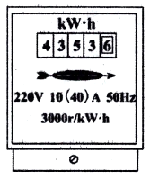

**四、作图题（本题包括2个小题；每小题2分，共4分）**

19.如图，请用笔画线代替导线，将三孔插座、开关和电灯分别接入电路.

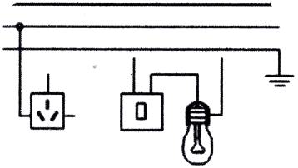

20.根据下面的实物图，在虚线框中画出与之对应的电路图

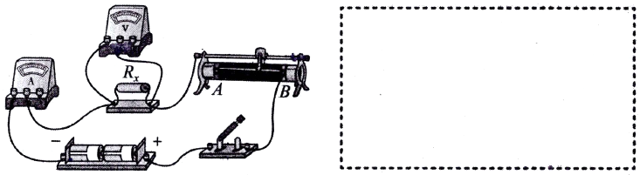

**五、实验探究题（本题包括3个小题，22题（1）、23题（1）均1分，其余每空1分，共15分）**

21.（5分）为了探究“不同物质的吸热能力”，在两个相同的容器中分别装入质量、初温都相同的两种液体*A*、*B*，并且用相同的装置加热，如图甲所示.

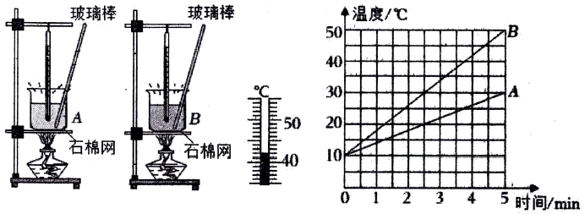

甲 乙 丙

（1）实验中，可以通过比较___________（选填“升高的温度”或“加热时间”）来反映两种液体吸收热量的多少；

（2）加热到4min时，液体*B*的温度如图乙所示，此时温度计示数是___________℃；

（3）有图像分析可知，液体___________（选填“*A*”或“*B*”）吸热能力强；冬天，如果你想自制暖手袋，应选液体___________（选填“*A*”或“*B*”）作为供暖物质，其效果更佳；

（4）上述实验中，主要用到的科学探究方法有转换法和______________________法.

22.（5分）在“测量小灯泡的电阻”实验中，选用的器材有：两节新干电池，额定电压为2.5V的待测小灯泡、滑动变阻器、电流表、电压表、开关和若干导线.

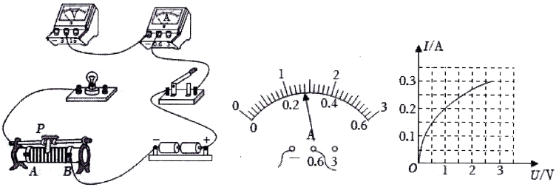

甲 乙 丙

（1）请用笔画线代替导线，将图甲中的实物电路连接完整.

（2）正确连续好电路，闭合开关前，滑动变阻器的滑片应置于____________（选填“*A*”或“*B*”）端.

（3）闭合开关，发现小灯泡不发光，电压表无示数，电流表有示数，造成这一现象的原因可能是____________（选填字母代号）.

A.电流表短路 B.小灯泡短路 C.滑动变阻器断路

（4）排除故障后，移动滑片*P*，某次实验时，电压表的示数为2.5V，电流表的示数如图乙所示，则通过小灯泡的电流为____________A，小灯泡正常发光时的电阻约为____________（结果保留一位小数）.

23.（5分）小周利用如图甲所示电路，测量标有“2.5V”字样的灯泡L正常发光时的电功率.请按要求完成下列问题：

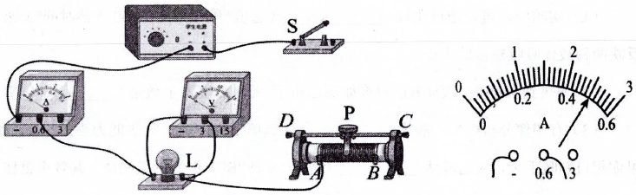

甲 乙

（1）请用笔画线代替导线，将图甲所示的实物图连接完整；

（2）在连接电路的过程中，开关断开滑动变阻器的滑片移至：____________端（选填“*A*”或“*B*”）；

（3）连接好电路后，闭合开关S，发现电压表的示数为0.5V，为使灯泡L两端电压达到额定电压，应向____________端（选填“*A*”或“*B*”）移动滑动变阻器的滑片*P*，直到观察到电压表示数为2.5V.此时，电流表示数如图乙所示，电流表示数为____________A，则灯泡L正常发光时的电功率为____________W.

**六、计算题（本题包括3个小题，共29分.解答时应写出必要的文字说明、主要公式和重要的演算步骤.只写最后答案的不得分，有数值计算的题，答案中必须写出数值和单位）**

24.（7分）近些年来，国家大力提倡开发各种绿色可再生能源，助力实现“碳达峰、碳中和”的战略目标.如图所示是某风力发电场，总装机容量，年发电量（即电能）.（煤的热值为）问：

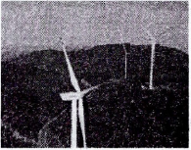

（1）该风电场年发电时间可达多少h？

（2）如果某火力发电站的发电效率为40%，（即完全燃烧煤放出的热量有40%用来发电）要得到相同的电能，每年需要多少t煤？

25.（10分）在如图所示的电路中，电源电压保持不变，电阻的阻值为，闭合开关，断开开关，电流表的示数为0.3A；闭合开关和，电流表的示数为1.2A.求：

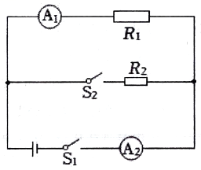

（1）电源电压是多少V？

（2）电阻的阻值是多少？

26.（12分）如图所示的电路中，电源电压恒定为4.5V，灯泡L上标有“2.5V 1.25W”字样（灯丝电阻不变），定值电阻阻值为，滑动变阻器的规格为“ 1A”，电流表量程为0-0.6A，电压表量程为0-3V，求：

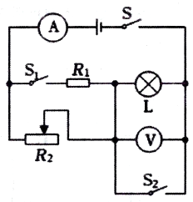

（1）小灯泡L的电阻；

（2）闭合开关S、断开开关、，电流表示数为0.3A，此时滑动变阻器连入电路的阻值；

（3）闭合开关S、、，滑动变阻器的滑片滑至最右端，通电1min定值电阻产生的热量；

（4）闭合开关S、、，在确保电路各元件安全的情况下，滑动变阻器的最大功率.

**2023~2024学年第一学期期末调研**

**九年级物理参考答案**

**一、单项选择题（本题包括10个小题；每小题3分，共30分.每小题只有一个选项符合题意，多选或不选的均得0分）**

1.C 2.D 3.A 4.B 5.C 6.D 7.A 8.C 9.B 10.C

**二、多项选择题（本题包括3个小题；每小题4分，共12分.每小题的选项中至少有两个选项符合题意.全部选对的得4分，选对但不全的得2分，有选错或不选的得0分）**

11.ACD 12.BCD 13.ABD

**三、填空题（本题包括5个小题；每空1分，共10分）**

14.做功；30 15.电荷发生转移；负 16.火线；甲 17.2；2.5 18.4353.6；600

**四、作图题（本题包括2个小题；每小题2分，共4分）**

19.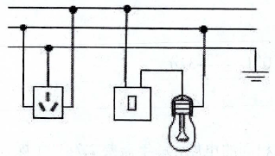 20.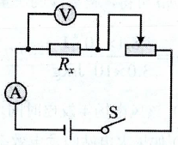

**五、实验探究题（本题包括3个小题，22题（1）、23题（1）均1分，其余每空1分，共15分）**

21.（5分）（1）加热时间；（2）42；（3）*A*；*A*；（4）控制变量

22.（5分）

（1）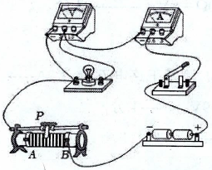；（2）*A*；（3）B；（4）0.28；8.9

23.（5分）（1）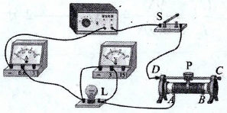（2）*B*（3）*A* 0.5 1.25

**六、计算题（本题包括3个小题，共29分.解答时应写出必要的文字说明、主要公式和重要的演算步骤.只写最后答案的不得分，有数值计算的题，答案中必须写出数值和单位）**

24.（7分）解：（1） 度

由可得，该风电场年发电时间：

（2）

由可得，煤完全燃烧释放的热量：

由可得，需要煤的质量：

答：（1）该风电场年发电时间可达

（2）如果火电站的发电效率为40%，要得到相同的电能，每年需要煤.

25.（10分）解：（1）

闭合开关，断开开关，电路中只有工作，

电流表的示数即为通过的电流，即

由可知，电源电压；

（2）闭合开关和，、并联，

电流表测量通过的电流，电流表测量干路电流

根据并联电路特点可知，两端的电压

通过的电流

由可知，电阻的阻值

答：（1）电源电压*U*为9V；

（2）电阻的阻值为.

26.（12分）解：（1） 

由可知，小灯泡L的电阻：

（2）；

闭合开关S、断开开关、，灯泡L与滑动变阻器串联，电压表测灯泡两端的电压，电流表测电路中的电流

由欧姆定律可知，此时电路中的总电阻：

由串联电路的电阻特点可知，此时滑动变阻器连入电路的阻值：

（3）闭合开关S、、，定值电阻与滑动变阻器并联，电流表测干路电流，由并联电路的电压特点可知，定值电阻两端的电压：

则通电1min定值电阻产生的热量：

（4）通过定值电阻的电流：

因为电流表的量程为0~0.6A，所以干路中的最大电流：

由并联电路的电流特点可知，滑动变阻器允许通过的最大电流：

，故滑动变阻器能安全工作

由并联电路的电压特点可知，滑动变阻器两端的电压：，

则滑动变阻器的最大功率：

答：（1）小灯泡L的电阻为；

（2）闭合开关S、断开开关、，电流表示数为0.3A，此时滑动变阻器连入电路的阻值为；

（3）闭合开关S、、，滑动变阻器的滑片滑至最右端，通电1min定值电阻产生的热量为81J；

（4）闭合开关S、、，在确保电路各元件安全的情况下，滑动变阻器的最大功率为1.35W.